
«Лицеист» балалар баспасөз орталығының газеті №48 18 наурыз 2019 жыл

Кеше болмағанның бүгін болуы мүмкін, бүгін болмағанның ертең болуы мүмкін, бірақ ана тіліне мән бермеушіліктің, оны құрметтемеудің орны толмас олқылықтарға соқтыратыны сөзсіз.” Н.Ә.Назарбаев
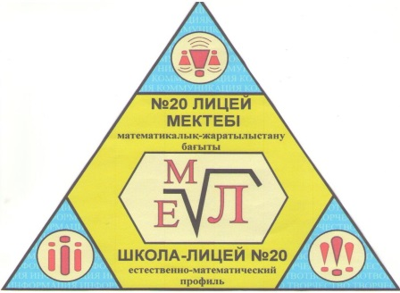

ЛИЦЕиСТ

Ұлыстың ұлы күні – Наурыз мерекесі құтты болсын!
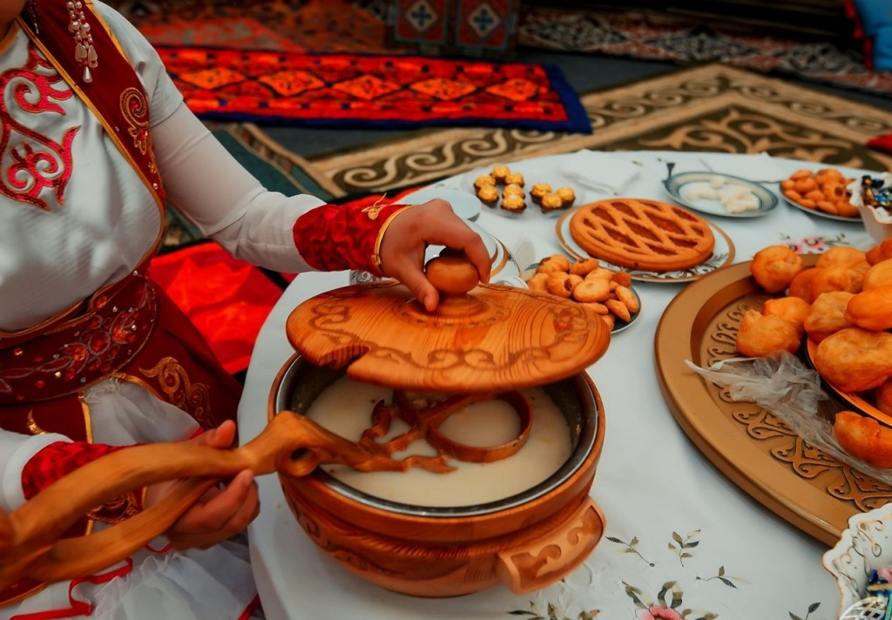

Сіздерді Ұлыстың ұлы күні – Наурыз мейрамымен шын жүректен құттықтаймыз! Тек адамзат қана емес, табиғаттың да жасарып, бой түзейтін шағы –Ұлыстың ұлы күнінің баршамыз үшін жолы да, жөні де бөлек. «Туған ай – тураған етпен тең», әне-міне дегенше қар еріп, жылғалардан су ағып, табиғат жасарып, көктемнің саумал самалына ілесіп Наурыз да жетті. Амандық-саулық, ақ тілек, мейірман, достық, адалдық, молшылық, жалпы ұлтымызға тән тамаша салт-дәстүрімен паш етілетін Наурыз мейрамын өзіндік сән-салтанатымен, думанды тойымен, ән-жырымен қарсы алыңыздар. Жастарыңыз ұзақ, көңілдерініз көтеріңкі, аспандарыңыз ашық болсын.
Редакция мекен – жайы: Қазақстан Республикасы, 140000, Павлодар қаласы, М. Горький көшесі, 102/4
Редактор: Каратай Нұрбол
Тілшілер: Жумабаева Айнұр, Баяндина Мадина
Түзетуші: Жанахметова Дариға
Рәсімдеуші: Байгожина Сабина
Фотокорреспондент: Амангелді Дария

1 бет
«Лицеист» балалар баспасөз орталығының газеті №48 18 наурыз 2019 жыл

ЖАҢАЛЫҚТАР
«МАХАМБЕТ ОҚУЛАРЫНЫҢ» ЖЕҢІМПАЗЫ
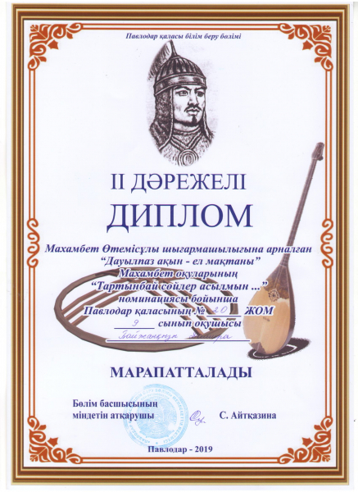
2019 жылдың 15 ақпанында Павлодар қаласы № 14 жалпы орта білім беру мектебінде «Махамбет оқулары» атты поэзиялық сайыстың қалалық кезеңі өтті. Сайыс мақсаты- мәнерлеп оқу өнеріне ие дарынды оқушыларды анықтау, шығармашылықтарын дамыту.
Жалпы сайыс 3 кезеңнен өтті:
«Мен – Өтемістің баласы Махамбет атты батырмын!»
«Ұлы арман».
«Тартынбай сөйлер асылмын...».
Барлық кезеңінде оқушылар өздерінің өнерлерін бар ынтасымен көрсете білді. Қала мектептерінен көптеген дарынды оқушылар қатысты, солардың ішінен «Тартынбай сөйлер асылмын...» номинациясынан озып шыққан 9 сынып оқушысы Байжанқызы Дамира II орынды иеленді.
Жеңімпазымызға шығармашылық табыс тілейміз!
УРОК «ДОБРОТА – СОЛНЦЕ, СОГРЕВАЮЩЕЕ СЕРДЦЕ ЧЕЛОВЕКА»

Сегодня в школе-лицее №20 прошел урок «Доброта – солнце, согревающее сердце человека». Цель урока:формировать у учеников представления о добре, хороших поступках, развивать духовно-нравственные качества учащихся, воспитывать уважение к окружающим.
Учащиеся просмотрели видеоролик «Бумеранг доброты» и прослушали «Притчу о добре». Работаяв группе, ребята выполнили творческое задание: создали «Солнце добрых дел», оформили бумажные ладони, где написали о своих добрых делах. В конце урока ученики поделились друг с другом символом доброты - сердечками. Урок прошел интересно и весело, учащиеся получили заряд бодрости.
COMPETITION "LYCEUM HANSHAYMY - 2019"
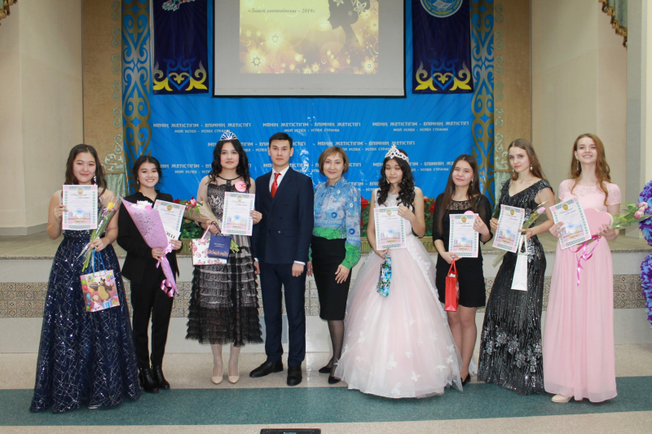
Today, the school-lyceum № 20 held the annual competition "Lyceum Hanshayymy - 2019", which was attended by participants from eight classes. At the colorful show, the participants shone on the stage, demonstrating their creativity, resourcefulness, talent, intellectual abilities and beauty! Classmates, friends, class teachers and parents actively supported the girls. The competition consisted of 3 rounds: introducing card, intellectual tour, culinary skill.
Homework for the participants was to prepare a introducing card. The girls presented video clips where they told about themselves. Alimkhan Botagoz from 11K class was not equal in culinary skills. Her skill is highly appreciated by the jury. In the intellectual tour, the participants showed their knowledge of the outstanding Kazakh figures, the life and culture of the Kazakh people.
All the contenders were up to par, but still the odds were in favor of Alikhan Botaguz from 11K class. Botaguz is repeatedly the winner of the city, regional competitions, projects and intellectual and creative competitions. Our congratulations!
2 бет
«Лицеист» балалар баспасөз орталығының газеті №48 18 наурыз 2019 жыл

ӘДЕБИ ӘЛЕМ

Наурыз мерекесі жақындаған сайын әрбір отбасы Наурыз көже жасауды міндетім деп санайды. Тіпті білмейтін жас жеңгелеріміз үлкен адамдардан ақыл-кеңес сұрап, Наурыз көжеге не қосу керектігін саралап жатады.

Наурыз көже– ұлттық тағам. Келер жылғы молшылықтың жоралғысы ретінде наурыз тойында әрбір шаңырақта міндетті түрде әзірленген. Халықтық дәстүр бойынша оған бидай, тары, сүр ет, бұршақ, сүт, су, тұз сияқты кем дегенде жеті түрлі азықтық заттар міндетті түрде қосылуы тиіс. Тақ санын сақтап, мұндай заттар көбейтіле беріледі. Соғымнан арнайы сақталған мүшелер (қазы, қарта, шұжық, т.б.) де қосылады. Ол негізінен бидай көже, тары көже секілді әзірленген (қысқаша Көже). Наурыз көжені халық арасында “тілеу көже”, “көп көже” деп те атай береді. Наурыз көжеге, наурызға арналып сойылған малдың кәделі асына Наурыз бата берілген соң, жиналған халық: “ақ мол болсын” деген тілек айтып тарқасады.

Наурыз көжені даярлау әдісі
Құрамы: 1 келі ет
Қазы, қарта
100 грамм бидай 100 грамм күріш 100 грамм жарма (перловка) 100 грамм тары
Тұз
3 литр су
1 литр айран
Қазанға су құйып, ет, қазы-қартаны салып, қайнатыңыз. Алғаш қайнағанда сорпаның көбігін алуды ұмытпаңыз. 1,5-2 сағаттай қайнатып, етті сүзіп алыңыз. Енді дәндерді жақсылап жуып, бірінші бидайды салып, 5 минут қайнатыңыз. Екінші жарманы және күрішті салып,. 5 минут қайнаған соң, тарыны салыңыз. Талғамыңызға қарай тұздаңыз. Дәндер пісіп болды-ау дегенде оттан түсіріп, салқын жерге қойыңыз. Қазаннан түсірілген еттерді ұсақтап турап, барлығын сорпаға айранмен қосып араластырыңыз.
Бірінші тағам деп біз көжелерді атаймыз. Көбінесе көжелер әр түрлі сорпада, қайнатпаларда дайындалады. Ал көженің қоюын көкөністерден, жармадан, макарон өнімдерден, бұршақтардан, жеміс жидектерден дайындайды.
Әр ұлттық асханасында бірінші тамақтарды әр түрлі етіп жасайды. Мысалы қазақ ұлттық асханасында бірінші тамақтарды, негізінен, ет сорпасынан әр түрлі дәмдеуш терді қосып дайындайды.
Көбіне көжелерге қолдан жасалған кеспелерді қосады. Барлық көжелерге аскөк сеуіп безендіреді. Ол көжененің дәмін жақсартады.
Көжелердің дайындау тәсіліне қарай келесі топ болып бөлінеді – қоспа көже, езбе көже, мөлдір көже, сүт көже, салқын көже, ерекше топ – тәтті көже.
Температурасына қарай көжелерді ыстық күйінде (70-80С ), және салқын күйінде (10-14 С) ұсынады.
Ыстық көженің тобына езбе көже кіреді (55-60С) ұсынады

3 бет

«Лицеист» балалар баспасөз орталығының газеті №48 18 наурыз 2019 жыл

ДЕНСАУЛЫҚ – ЗОР БАЙЛЫҚ

Туберкулез: диагностика, профилактика, лечение.
Туберкулез – инфекционное заболевание бактериальной этиологии. Болезнь имеет не только медицинский, но и социальный аспект: наиболее чувствительны к возбудителю туберкулеза люди с низким уровнем иммунитета, несбалансированным рационом питания, проживающие в условиях несоблюдения санитарно-гигиенических норм, плохих социально-бытовых условий

Причины заболевания и пути заражения
Болезнь развивается после инфицирования организма человека туберкулезной бактерией Mycobacterium или палочкой Коха. Данный микроорганизм устойчив к влиянию внешней среды, высокотемпературному воздействию, долго сохраняет жизнеспособность при пониженных температурах.
Палочка Коха не считается высококонтагиозным инфекционным агентом, хотя носитель инфекции с открытой формой заболевания распространяет бактерии в окружающую среду, вероятность заболеть после контакта с возбудителем и его проникновения в организм у здорового человека крайне невысока. Туберкулёзник (туберкулезный больной) в большинстве случаев не нуждается в стационарном лечении в неактивной форме болезни и не ограничен в передвижениях, социальной активности. При постоянном бытовом контакте, в семьях, где есть больной туберкулезом человек, рекомендуется уделять внимание не только его здоровью, но и подержанию гигиены, мерам по усилению иммунитета остальных членов семьи и регулярным проверкам реакции организма на пробу Манту для выявления возможного заражения на самых ранних стадиях.

Активная стадия туберкулеза: симптомы и проявления
Симптомы туберкулеза в остром периоде заболевания:
длительный (более трех недель) влажный кашель с выделением мокроты;
наличие включений крови в мокроте;
гипертермия в субфебрильном диапазоне;
немотивированная потеря веса;
повышенная утомляемость, общее ухудшение самочувствия, слабость, раздражительность, снижение аппетита, ухудшение работоспособности и прочие признаки интоксикации организма.
Кашель влажный, выраженный, приступы частые, с характерным усилением в утреннее время суток. Нередко на данной стадии заболевания курящие люди принимают данный симптом за проявления «кашля курильщика», признака хронического бронхита никотинозависимых пациентов.
При более агрессивных темпах развития заболевания клиническая картина может дополняться следующими симптомами:
гипертермия в фебрильном диапазоне (температура тела 38-39°C);
болевые ощущения в области плеч, грудины;
болезненность во время кашля;
кашель сухой, дыхание жесткое.
Симптоматика туберкулезного воспалительного процесса схожа с клиническими картинами других заболеваний органов дыхания вирусной и бактериальной этиологии. Дифференциация диагнозов проводится только специалистом.

4 бет

«Лицеист» балалар баспасөз орталығының газеті №48 18 наурыз 2019 жыл

БҰЛ ҚЫЗЫҚТЫ

22 Наурыз мейрамы туралы 10 қызықты дерек.

1. Наурыз мерекесі — әлемнің ең көне мерекелерінің бірі. Орта Азия халықтарында 5000 жыл бойы тойланып келеді. «Наурыз» сөзі парсы тілінен аударғанда «Жаңа күн» деген мағынаны береді. Наурыз мейрамы — діни мереке емес. Бұл — қалың қыстан аман-есен шығып, күн нұрына бөленіп, жаңа жылды қарсы алу мерекесі.

2. Наурыздың мағынасы — наурыз парсыша «нау» (жаңа) және «руз» (күн) Жаңа жылдың бірінші күні деген мағынаға ие. Ол күнтізбелік жылдың үшінші айы (31 тәулік), көктемнің басы.

3. Наурыз мерекесі XVIII ғасырға дейін Ежелгі Грекияда, Ежелгі Римде, Ұлыбританияда аталып өтіліп, 1700 жылға дейін ежелгі Русьте тойланып келген деген дерек бар. Көктем мерекесі туралы мәліметтер антикалық және орта ғасырлық жазушылардың еңбектерінде кездеседі.

4. Шығыс елдерінің (шәмси) күнтізбесі бойынша, наурыздың басталуы хамал (амал) айының 1 жұлдызы болып есептеледі. Хамал — Тоқты шоқжұлдызының ескі парсыша атауы. Күн мен түн теңеліп, амал кірген сәтте Тоқты шоқжұлдызы туады.

5. 1926 жылдан бастап, тоталитарлық жүйенің ықпалымен наурыз мерекесін тойлауға тыйым салынды. Көп жылдар бойы ұмытылып, сынын жоғалтқан мереке 1988 жылдан бері қайта жаңғырып, Наурыз мейрамын тойлау дәстүрі өз жалғасын тапты.

6. Наурыз мерекесі 1991 жылы 15 наурызда Қазақ ССР Президентінің қаулысының негізінде мемлекеттік мәртебеге ие болды. Елбасы наурыз айының 22 жұлдызын «Наурыз мейрамы» деп жариялады. Ал 2009 жылдың 24 сәуірінде ҚР Президенті Н.Ә. Назарбаев наурыз айының 21, 22, 23 күндеріне «Наурыз мейрамы» деген мәртебе берді.

7. 2010 жылдың 10 мамырынан бастап БҰҰ-ның Бас ассамблеясының 64-қарарына сәйкес, 21 наурыз «Халықаралық Наурыз күні» болып аталып келеді. Бас Ассамблея өзінің берген түсініктемесінде «Наурызды көктем мерекесі ретінде 3000 жылдан бері Балқан түбегінде, Қара теңіз аймағында, Кавказда, Орта Азияда және Таяу Шығыста 300 миллион адам тойлап келе жатқандығын» мәлімдеді.
8. Наурыз мейрамына байланысты мынадай атаулар бар: Наурыз күні, Наурыз айы, Наурызнама, Наурызкөже, Наурыз тойы, Наурыз жыры, Наурыз жұмбақ, Наурыз бата, Наурыз тілек, Наурыз төл, Наурызкөк, Наурыз есім, Наурыз шешек, Наурызша, Әз, Қыдыр, Саумалық, Мұхаррам (тыйым), Самарқанның көк тасы.
9. Атырау және Маңғыстау облыстарында Наурыз мерекесі 14 наурыздан басталады. Бұл күнді “Көрісу күні” немесе “Амал күні” деп атайды. Яғни, аталған мерекенің басты элементі – қол алысып көрісу. Сонымен бірге, барлығы «Жаңа жыл құтты болсын!» деп амандасады.
10. Наурыз Қазақстанда ғана тойланбайды. Наурыз мерекесін түркі тілдес халықтар тойлайды. Яғни, Әзербайжан, Тәжікстан, Өзбекстан, Қырғызстан, Түрікменстан, Ауғанстан, Иран секілді мемлекеттер де Наурыз мерекесін қарсы алады. Шығыс жыл санағы бойынша, мереке ирандықтардың жаңа жылы Наврузбен жанасады. Тәжік халқы бұл мерекені «Бәйшешек», «Гүлгардон» не «Гүлнавруз», татарлар «Нардуган», бирмалықтар «Су мейрамы», хорезмдіктер «Наусарджи», буряттар «Сагаан сара», армяндар «Навасарди», чуваштар «Норис ояхе» деп атаған.

5 бет
«Лицеист» балалар баспасөз орталығының газеті №48 18 наурыз 2019 жыл

ҚҰТТЫҚТАУЛАР

Сізді және сіз басқарып отырған ұжымды Ұлыстың ұлы күні – Наурыз мерекесімен шын жүректен құттықтаймыз. Елімізді өркендетуге, халқымыздың әл-ауқатын жақсартуға бағытталған алқымды шараларды жүзеге асырудағы қажырлы қызметіңіз әр дайым табысты болып, ойға алған барлық арман, жоспарларыңыз орындалсын.

Поздравляю всех с великим праздником Наурыз, в это весеннее время года природа, земля и все живое обновляется:
В такой день наши предки давали нам благословение: «Пусть все будет хорошо, в изобилии, все плохое уйдет, а удача нас не покидает!» Что может быть лучше, чем эти пожелания! Я от чистого сердца желаю каждой семье тишины, дружбы, согласие, единства и счастья! Пусть наш народ будет счастливым, живет в изобилии и пусть вам всегда сопутствует удача!

The biggest holiday of all peoples of the East – Nauryz is a holiday of unity, peace, kindness and happiness. I wish you all, dear citizens, friendship, harmony and solidarity. Let this bright holiday bring us, our people prosperity and peace. May luck and peace accompany us all on this remarkable day! I sincerely congratulate all of you!

La plus grande fête de tous les peuples de l'est – nauryz est une fête de l'unité, de la paix, de la gentillesse et du bonheur. Je vous souhaite à tous, chers concitoyens, amitié, harmonie, solidarité. Que cette fête lumineuse nous apporte, à notre peuple, la prospérité et la paix. Que la chance et la paix nous accompagnent tous en ce jour important! Je vous félicite tous sincèrement!

가장 큰 휴일의 모든 민족의 동쪽–Nauryz 은 휴일의 화합,평화,친절하고 행복합니다. 나는 당신이 원하는 모든지,친애하는 국민,우정,화합과 연대습니다. 이는 밝은 휴일을 가지고,우리는 우리의 사람들이 번영과 평화합니다. 수도 있습이 행운과 평화는 우리를 수반하는 모든이에 놀라운 일이다! 진심으로 축하드립니다!

6 бет

